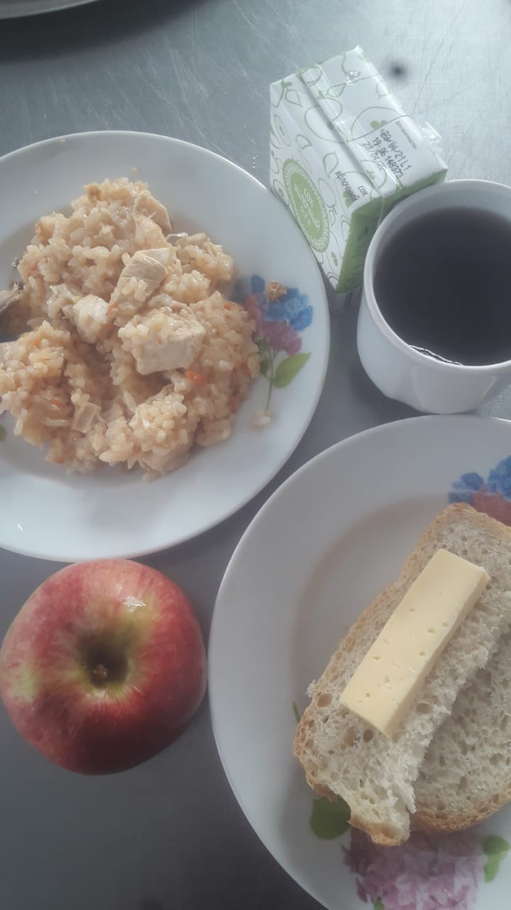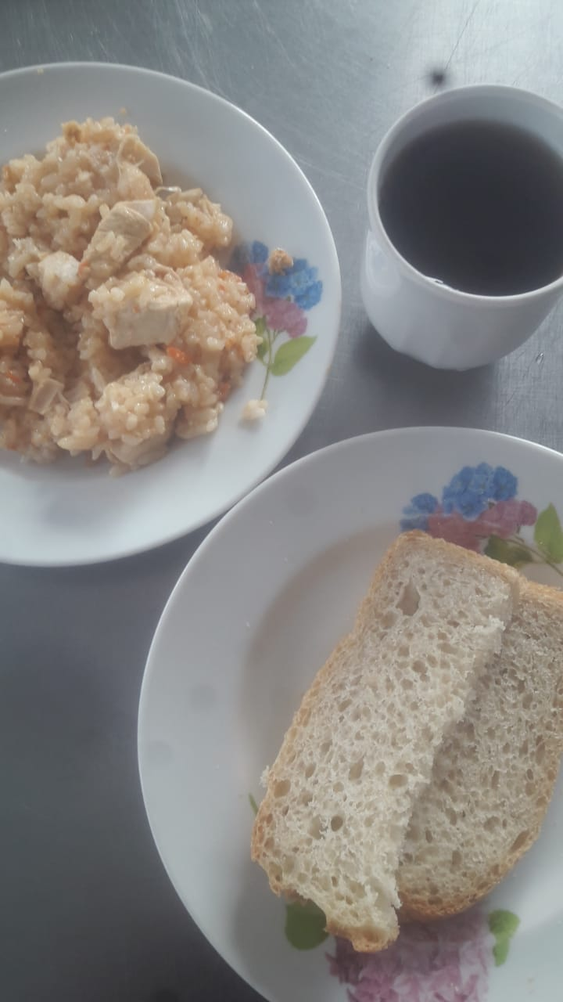
Завтрак(1-4 Класс, ММС) Завтрак (род.Взнос)

